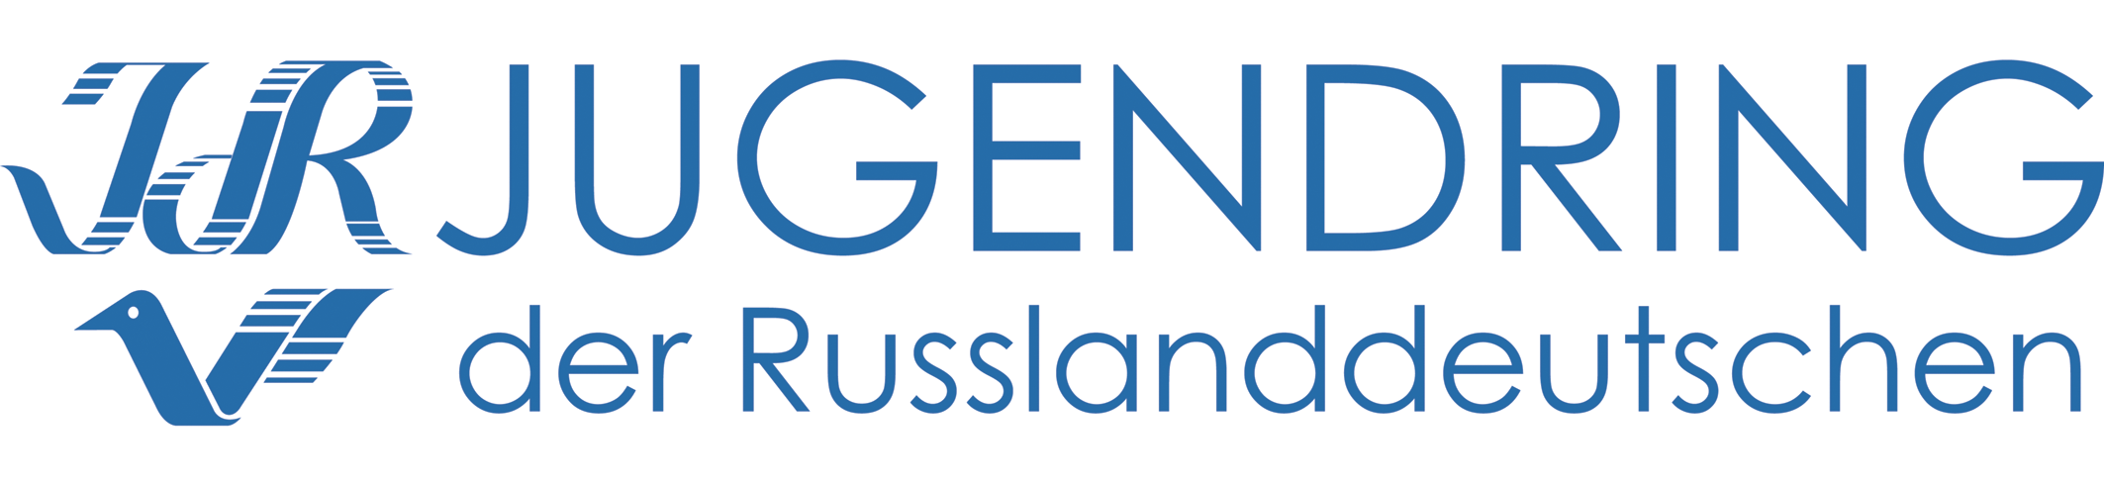
___________________________________________________________________________________________________________________________
Межрегиональная общественная организация “Немецкое молодежное объединение”
119435 Москва, ул. Малая Пироговская д.5, офис. 35 Тел: +7 499 766 48 79, факс: +7 499 245 73 39, E-Mail: jdr@jdr.ru, Сайт: www.jdr.ru

Заявка на участие в международном этнокультурном лагере-семинаре «Национальная деревня в Поволжье» (9 - 18 июля 2010 г., г. Саратов)
Фамилия, Имя, Отчество
Национальность
Наличие немецких корней (укажите, пожалуйста, немецкую фамилию, и степень родства)
Пол Жен / Муж
Дата рождения (число, месяц, год)
Направляющая организация (Полное название организации)
Ваша функция в организации
Адрес (по прописке):
Индекс, Город/Область, Улица, № дома, № квартиры
Телефон домашний с кодом
Мобильный телефон
E-Mail
Гражданский паспорт (Российский):
Серия, номер, кем и когда выдан
ИНН (обязательно)
ГПС (обязательно)
Образование (школа/класс, полное название учебного заведения/год обучения, факультет)
Знание немецкого языка (уровень)
Почему вы хотите принять участие в данном проекте?
Принимали ли Вы ранее участие в проектах подобного рода? ( Если да, то в каких?)
Если Ваши предки проживали в Поволжье, укажите, пожалуйста, всю имеющуюся у Вас информацию (район, кантон и др.), а также ответьте на вопросы:
- Бывали ли Вы в местах, где проживали Ваши предки?
- Хотели бы Вы побывать в местах, где проживали Ваши предки?
- Что Вы ожидаете от
посещения мест?
Заявку необходимо прислать до 14 июня 2010 в Бюро НМО на адрес aklimovskikh@jdr.ru
Вопросы можно задать по тел.: (499) 766 48 79.

